Alain Mimoun
(1921-2013)

Alain Mimoun, né Ali Mimoun Ould Kacha, était un athlète spécialisé dans le 5 000 m, le 10 000 m et le marathon. Il est en 1956 le second français après Boughera El Ouafi à remporter l’or olympique dans l’épreuve du marathon. À l’heure actuelle, c’est également l’athlète français qui, avec 32 titres de champion de France détient le palmarès le plus prestigieux.
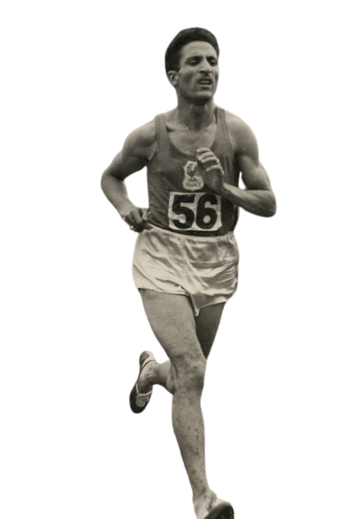
Alain Mimoun est né en 1921 en Algérie, à cette époque encore colonie française. Juste avant la deuxième guerre mondiale, il s’engage dans l’armée française et commence en 1940 à pratiquer le sport. Après avoir essayé le football et le cyclisme (entre autres), il s’oriente finalement vers la course à pied où il s’impose la guerre terminée. En 1962, à l’issue de la guerre d’Algérie, devant choisir entre la nationalité française ou devenir Algérien, il opte pour la France. Il indique alors que bien qu’Algérien de cœur, la France est sa mère patrie.
Ses performances sportives, lui valent tout au long de sa vie de nombreuses distinctions et d’honneurs nationaux.
Alain Mimoun est à la fois une grande figure de l’athlétisme et un Français qui symbolise le rapport fort et difficile entre la France et l’Algérie. Il représente une partie de la population algérienne, stigmatisée pour avoir choisi la France.
Le panthéoniser permettrait d’accorder enfin de la reconnaissance à cette partie de la population française.

